2021 YEMEKHANE MEMNUNİYET ANKETİ SONUCU

1-Cinsiyetiniz

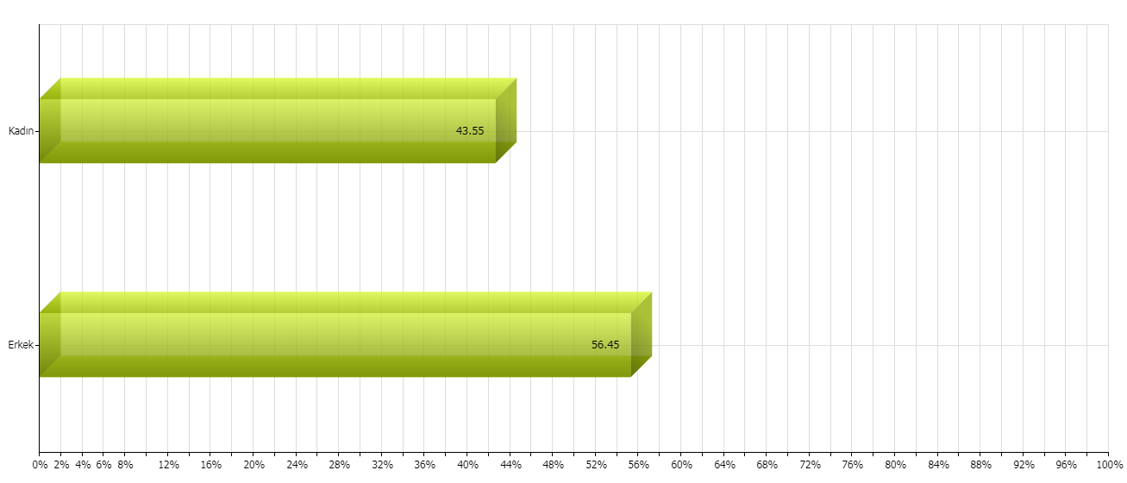

2-Lütfen size uygun olan seçeneği işaretleyiniz

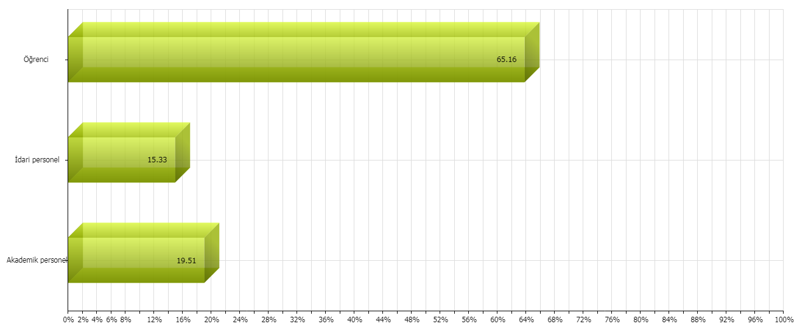
3-Yemekhanede ne sıklıkla yemek yiyorsunuz?

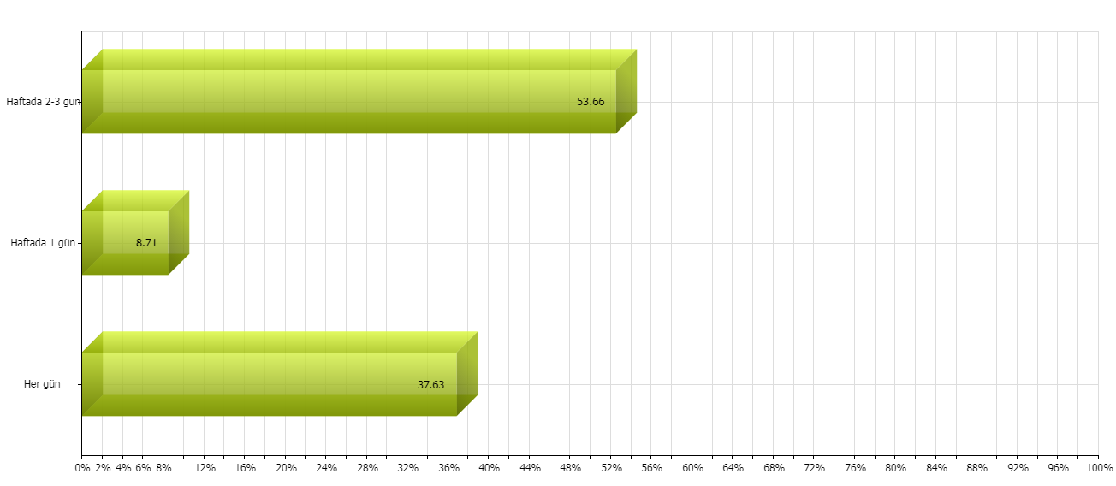
4-Gerektiğinde yemekhane yetkililerine ulaşabiliyorum. (Başarı oranı: % 62,30)

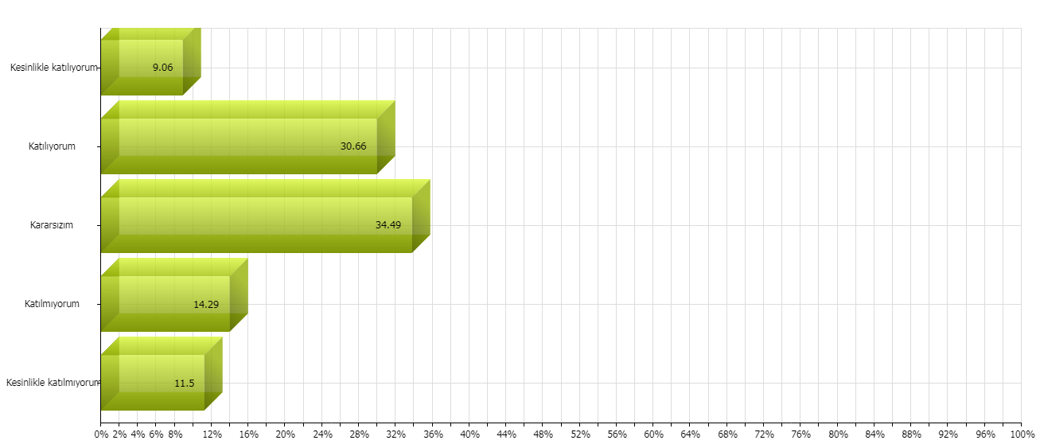
5-COVID-19 salgınının yayılmasının önlenmesine yönelik yemekhanede alınan tedbirler yeterlidir. (Başarı oranı: % 48,64)

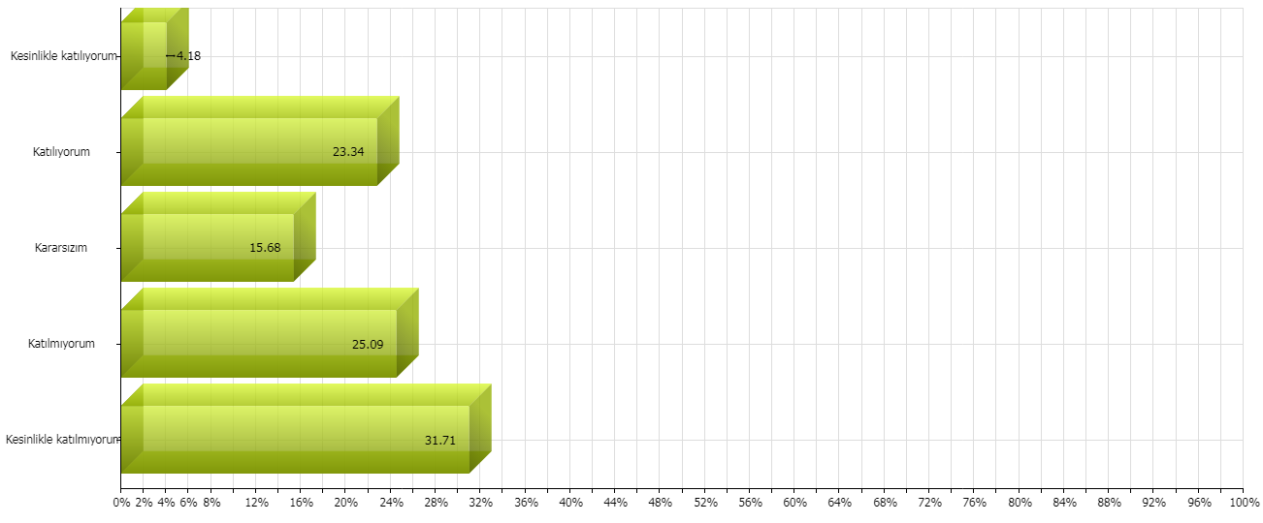

6- Çölyak hastalığı sebebiyle yemek talebiniz var mı?
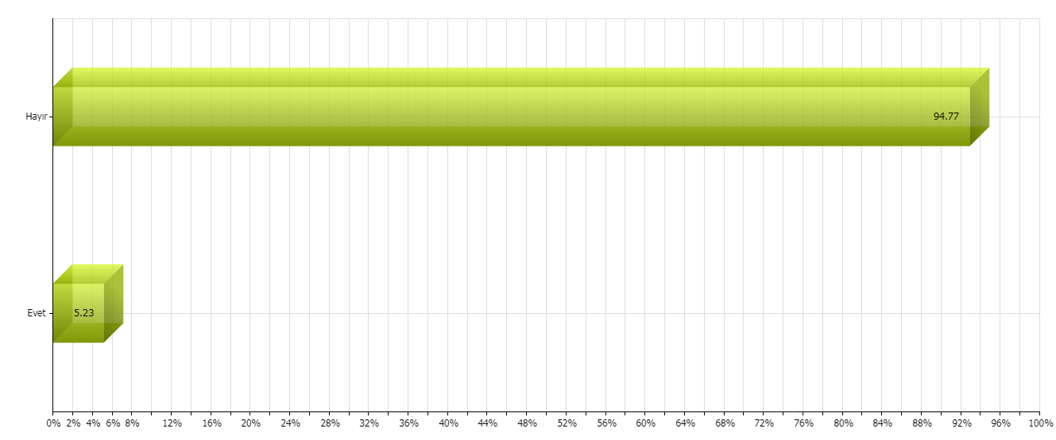
7-Aşağıdaki ifadeleri yemekhane açısından değerlendiriniz.
a-Yemekhane yeterince temizdir. (Başarı oranı: % 62,79)
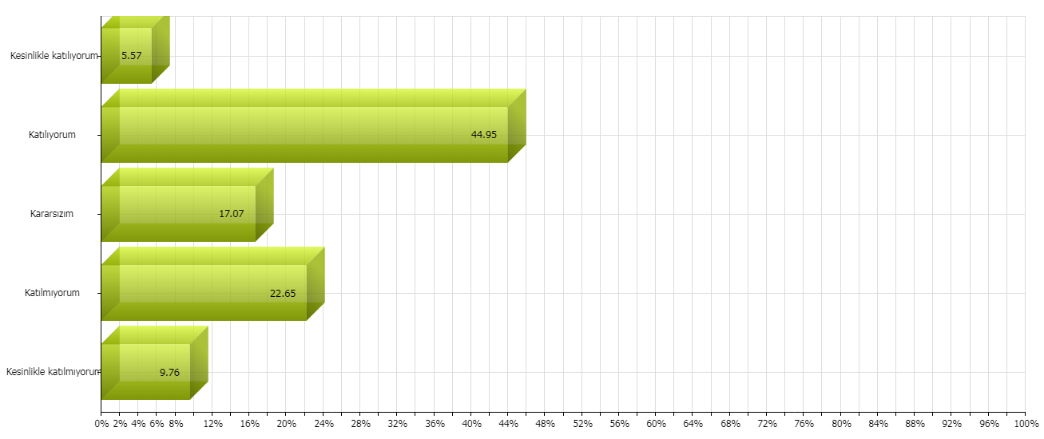

b-Tabak, tepsi, kaşık, çatal ve bıçakların temizliği yeterlidir. (Başarı oranı: % 51,64)
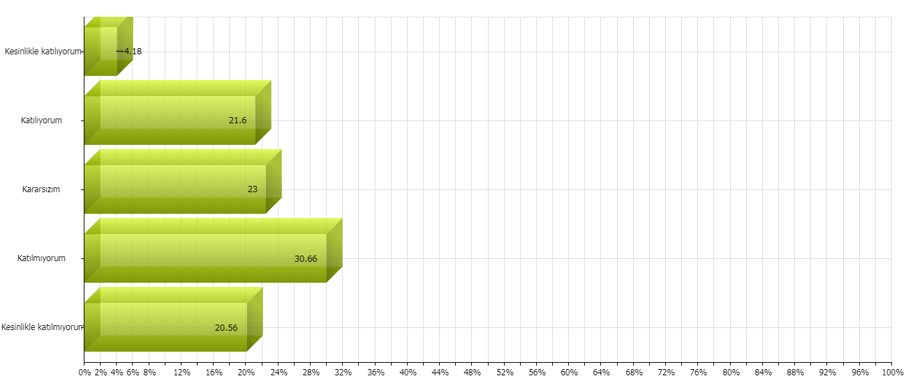

c-Aydınlatma ve havalandırma iyidir. (Başarı oranı: % 64,67)
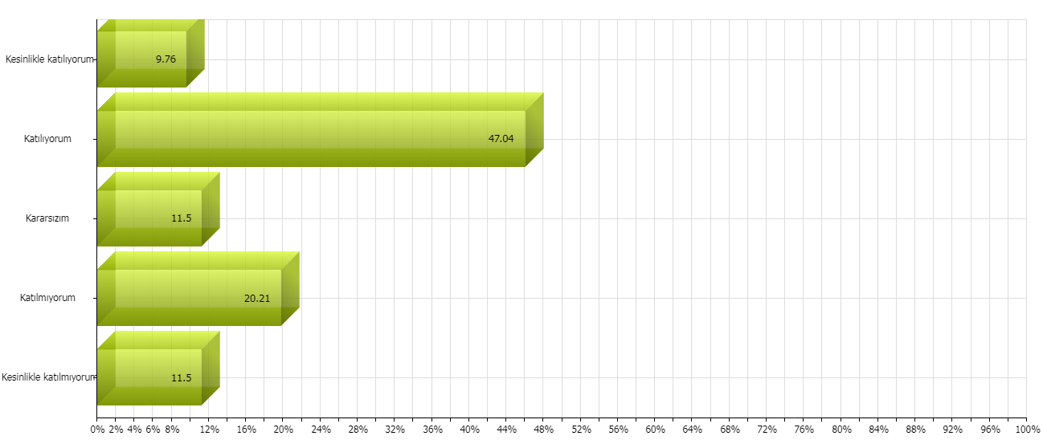
8-Yemekler hakkındaki ifadeleri aşağıdaki ölçek üzerinde değerlendiriniz.
a-Yemekler birbiriyle uyumludur. (Başarı oranı: % 58,75)
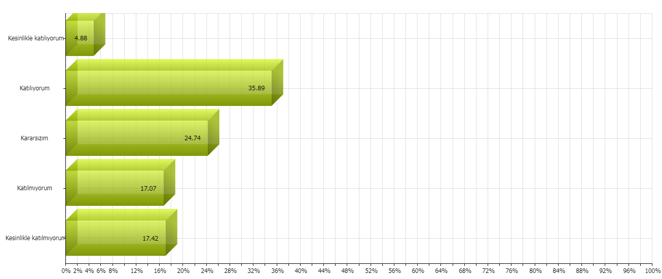

b-Yemeklerin sıcaklığı uygundur. (Başarı oranı: % 54,84)
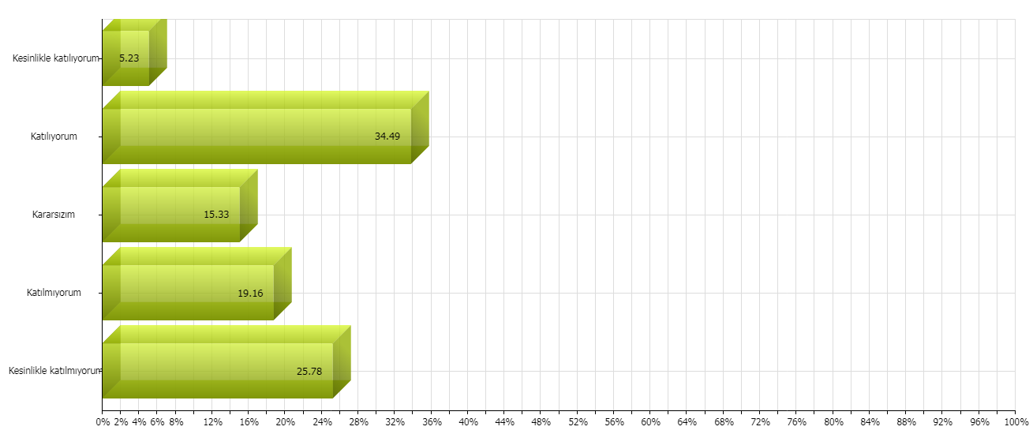
c-Yemeklerin kıvamı uygundur. (Başarı oranı: % 53,87)
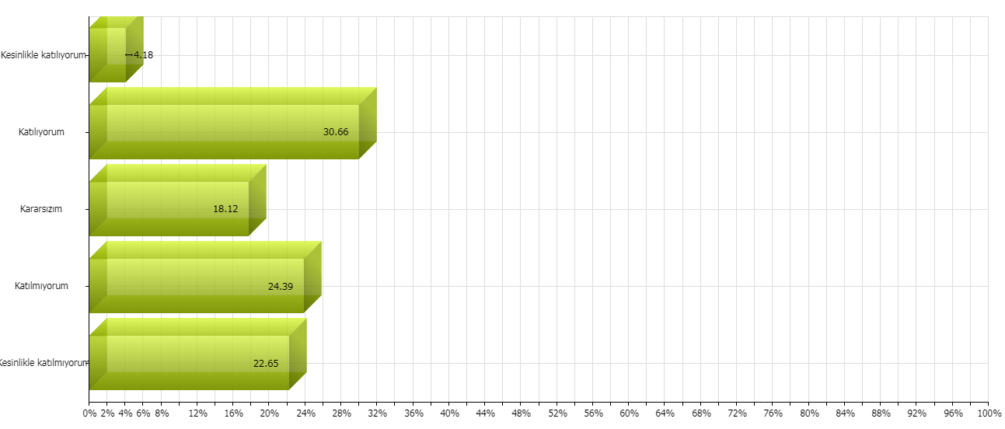
d-Yemeklerin yağı iyidir. (Başarı oranı: % 48,36)
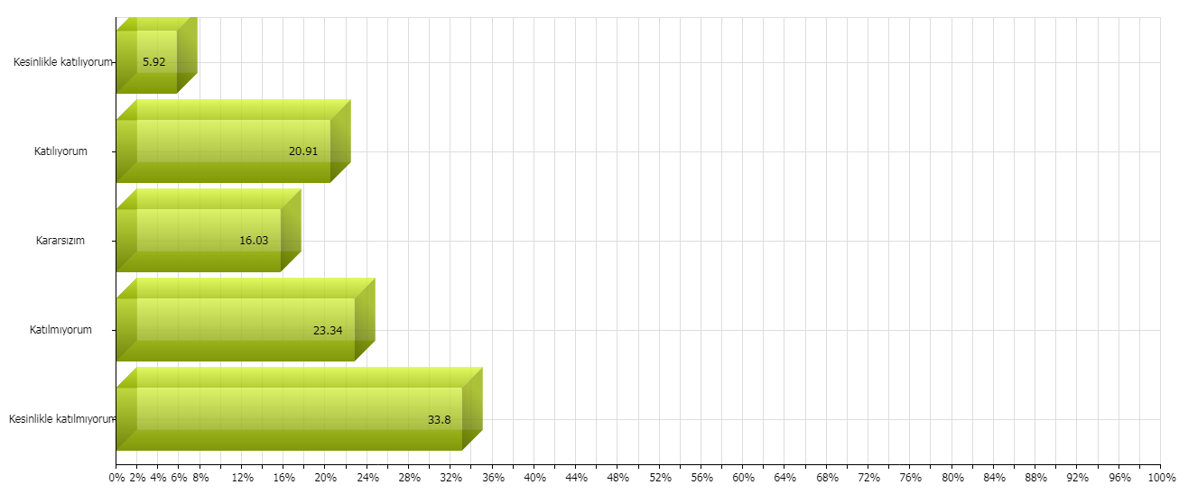

e-Yemeklerin çeşitliliği yeterlidir. (Başarı oranı: % 55,05)
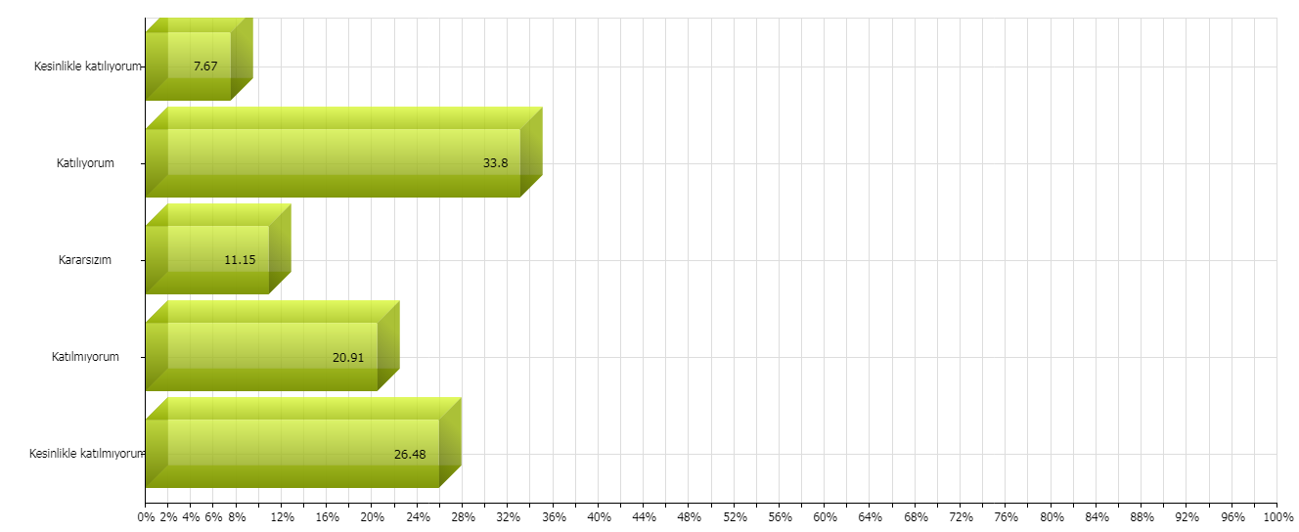

f-Yemeklerin porsiyonu uygundur. (Başarı oranı: % 46,83)

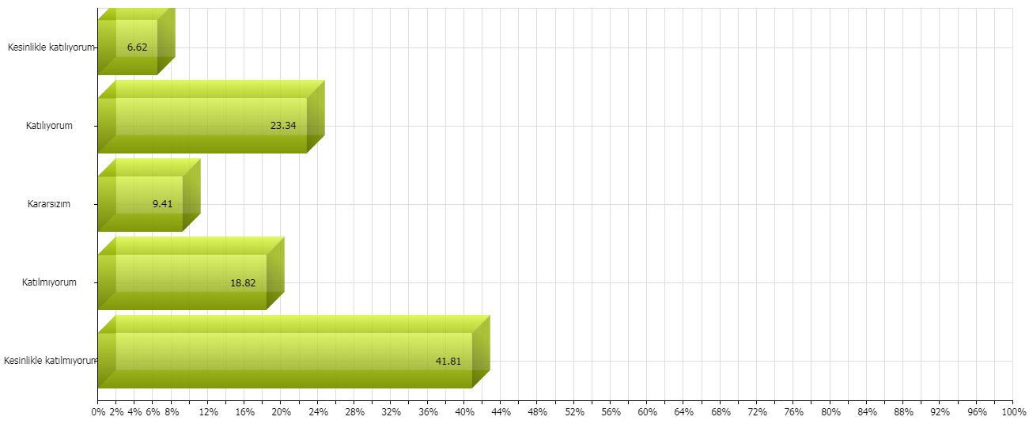

9-Yemekhane çalışanları ile ilgili ifadeleri aşağıdaki ölçek üzerinde değerlendiriniz.
a-Disiplinlilerdir. (Başarı oranı: % 70,10)

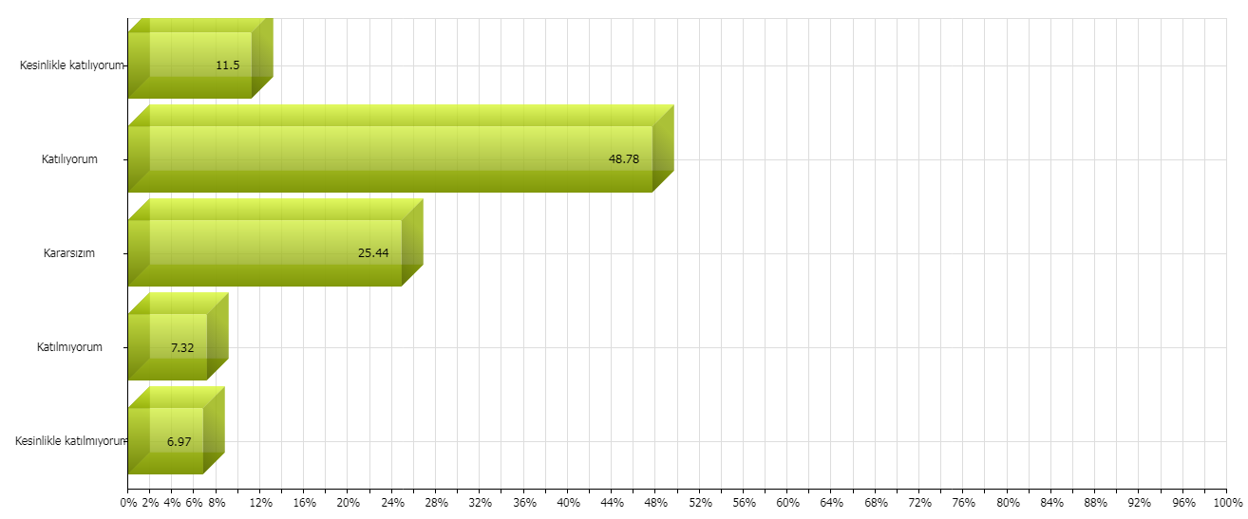

b-Güler yüzlü ve naziklerdir. (Başarı oranı: % 66,76)

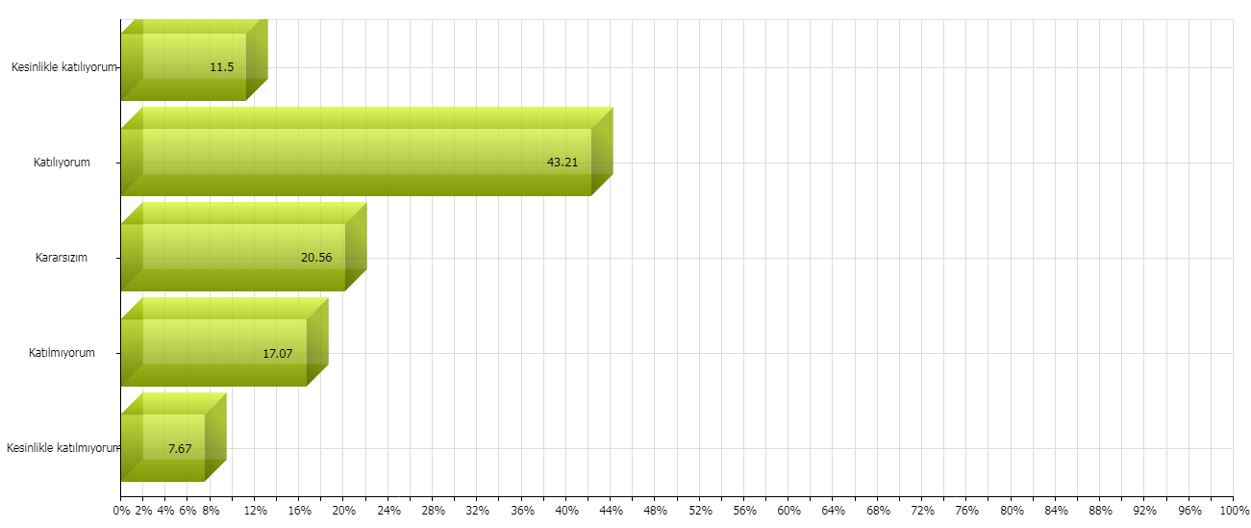

c-Temiz ve hijyeniklerdir. (Başarı oranı: % 65,57)
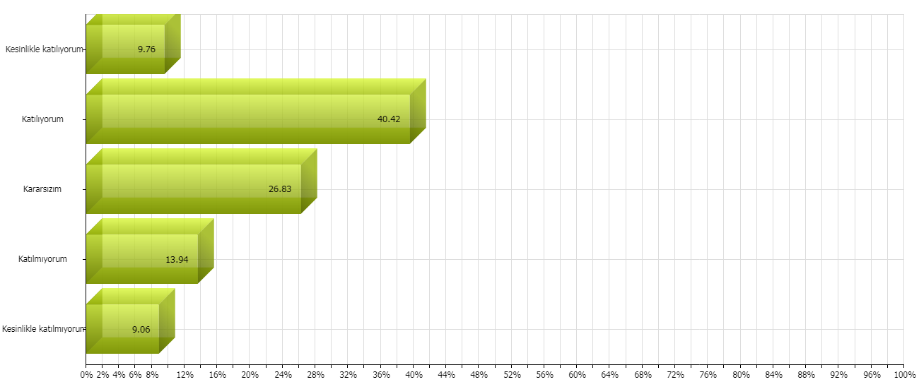

d-Yemek dağıtımını hızlı yapmaktadırlar. (Başarı oranı: % 72,82)
